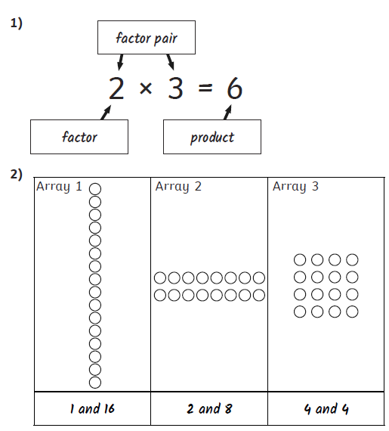**Wednesday 03.06.2020**

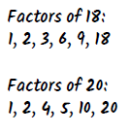

**3)**

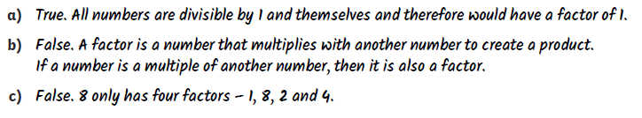

**4)**

**5)**

